Роспотребнадзор напоминает о правах авиапассажиров,
столкнувшихся с задержкой рейса

В связи с задержками рейсов из-за погодных условий в ряде российских городов Роспотребнадзор напоминает о том, какие права есть у авиапассажиров, попавших в эту ситуацию. Задержкой рейса признается перерыв в воздушной перевозке по вине перевозчика (авиакомпании) или вынужденная задержка самолета при отправке и (или) в полете. При задержке рейса пассажир имеет следующие права:
1) право на отказ от полета. Такой отказ от перевозки считается вынужденным, и в данной ситуации перевозчик обязан вернуть стоимость авиабилета даже в том случае, если билет являлся "невозвратным";
2) право на возмещение убытков и компенсацию морального вреда. Так, пассажир вправе обратиться к перевозчику (авиакомпании) с претензией о возмещении убытков, которые он понес в связи с задержкой рейса (если, например, сорвались заранее оплаченные экскурсии, пассажир опоздал на поезд и т.д.). К претензии в адрес перевозчика пассажиру необходимо приложить копии документов, подтверждающие понесенные убытки. Претензия предъявляется перевозчику в аэропорту пункта отправления или в аэропорту пункта назначения. При внутренних воздушных перевозках такая претензия предъявляется в течение 6 месяцев со дня задержки рейса;
3) право на взыскание штрафа с перевозчика за просрочку доставки пассажира в пункт назначения. Такой штраф устанавливается в размере 25% установленного МРОТ за каждый час просрочки, но не более чем 50% стоимости авиабилета, если перевозчик не докажет, что просрочка имела место вследствие непреодолимой силы, устранения неисправности самолета, угрожающей жизни или здоровью пассажиров, либо иных обстоятельств, не зависящих от перевозчика.
При международных воздушных перевозках перевозчик несет ответственность, установленную соответствующими международными договорами Российской Федерации. Также, при задержке рейса пассажир имеет право на бесплатное предоставление ему перевозчиком дополнительных услуг, а именно:
– на организацию хранения багажа;
– предоставление комнат матери и ребенка пассажиру с ребенком в возрасте до 7 лет;
– обеспечение прохладительными напитками, а также 2 телефонных звонка или 2 сообщения по электронной почте при ожидании отправления рейса более 2-х часов;
– обеспечение горячим питанием при ожидании отправления рейса более четырех часов. При дальнейшей задержке рейса питание предоставляется каждые 6 часов в дневное время и каждые 8 часов в ночное время;
– размещение в гостинице при ожидании отправления рейса более восьми часов - в дневное время и более шести часов - в ночное время, а также доставку пассажиров транспортом от аэропорта до гостиницы и обратно. За консультацией, а также за помощью при составлении претензии к авиаперевозчику, потребители могут обращаться в Управление Роспотребнадзора по субъекту РФ.
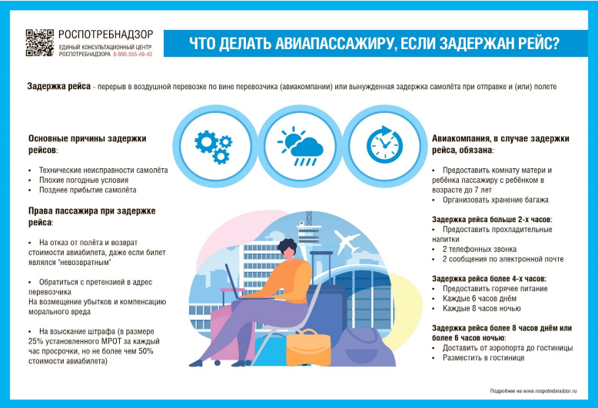

Источник: Роспотребнадзор РТ

